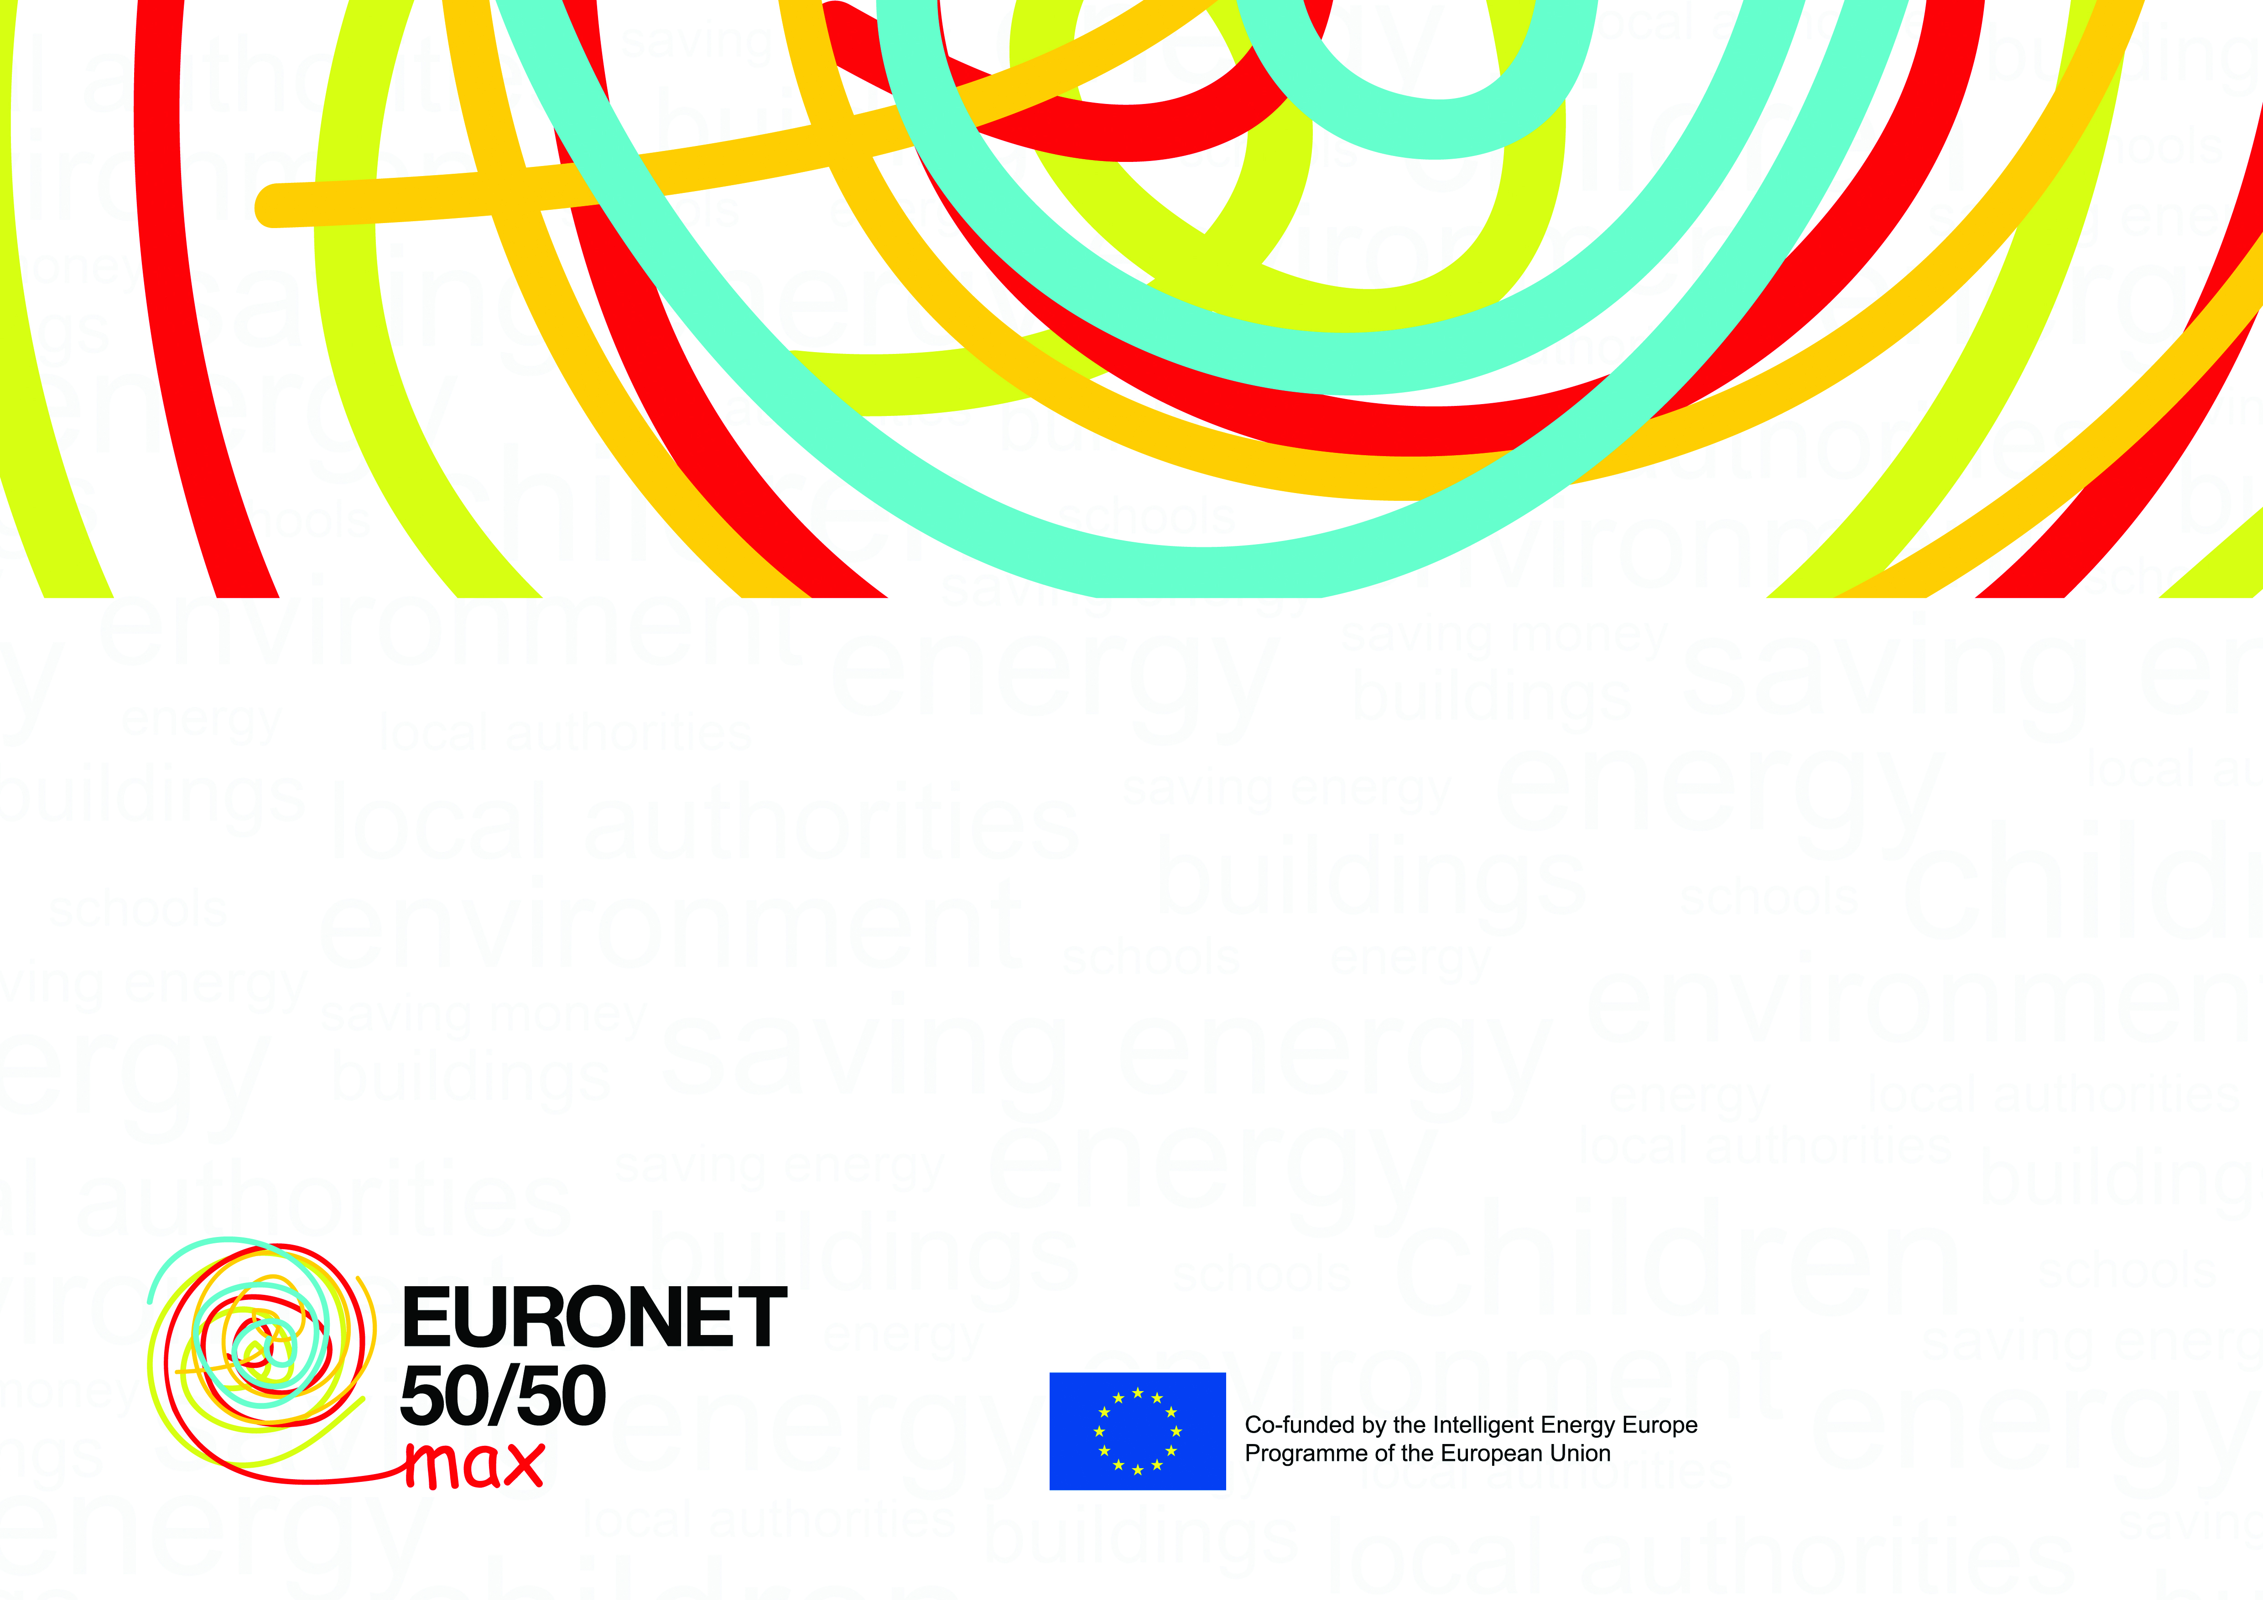

**[Nazwa szkoły / budynku]**

jest członkiem europejskiej **Sieci 50/50** skupiającej

szkoły i inne budynki publiczne oszczędzajace energię